Manual de usuario
  - Aplicación móvil V.I.S.O.R.
Versión 0.5.0-beta · 31 de octubre de 2026
Vigilancia e Innovación en Sistemas Operativos Robotizados

¿Para qué sirve esta aplicación?
V.I.S.O.R. es la aplicación de consulta del robot de monitoreo ambiental del hogar. Muestra las lecturas de gas, temperatura y humedad que reporta el robot, su batería, las alertas y su historial. No controla el robot y no calcula alertas: solo muestra lo que el servidor y el robot reportan.

Contenido
- 1. Antes de empezar: requisitos e instalación
- 2. Iniciar sesión
- 3. Elegir domicilio y moverse por la aplicación
- 4. Resumen del domicilio
- 5. Mapa, Misiones, Historial y Eventos
- 6. Ajustes
- 7. Cómo leer los estados y los colores
- 8. Solución de problemas
- 9. Qué no incluye esta versión
- 10. Glosario

1. Antes de empezar

Requisitos
- Teléfono o tableta con Android 10 o superior.
- Conexión a internet (Wi‑Fi o datos móviles): la aplicación consulta al servidor en cada pantalla.
- Una cuenta autorizada (correo y contraseña) con acceso al menos a un domicilio. Si no tienes cuenta, solicítala a la persona responsable de tu instalación.

Instalación del archivo APK
Esta versión se distribuye como archivo .apk (no está en tiendas de aplicaciones). Cada versión se publica en la sección *Releases* del repositorio del proyecto, junto con un archivo .sha256.
1. Descarga el APK en el teléfono (o cópialo desde una computadora).
2. Comprueba su integridad: calcula su SHA‑256 y compáralo con el del archivo .sha256. Deben ser idénticos.
3. Abre el archivo. Si Android lo pide, permite instalar aplicaciones de esta fuente para el navegador o el administrador de archivos que estés usando.
4. Toca Instalar y, al terminar, Abrir. Aparecerá el ícono V.I.S.O.R. en tu pantalla de aplicaciones.

Dos versiones del APK
Versión | Inicio de sesión | Datos | Úsala para
…-beta.apk (con inicio de sesión) | Sí | Los de tu cuenta, según tus domicilios | El uso normal
…-beta-demo.apk (demostración) | No | Lectura pública del proyecto; puede dejar de mostrar datos | Mostrar la aplicación sin cuenta

Importante
Las dos versiones comparten el mismo identificador: instalar una reemplaza a la otra y borra la sesión y los ajustes guardados.

2. Iniciar sesión
Al abrir la aplicación se muestra la pantalla de bienvenida de V.I.S.O.R. y, si no hay una sesión guardada, el formulario de inicio de sesión.
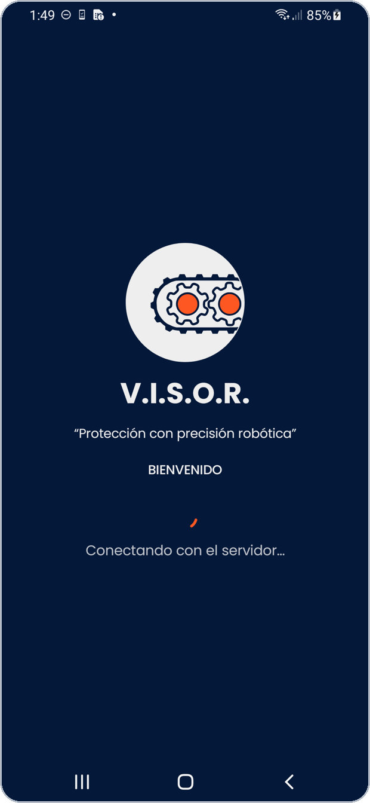 | 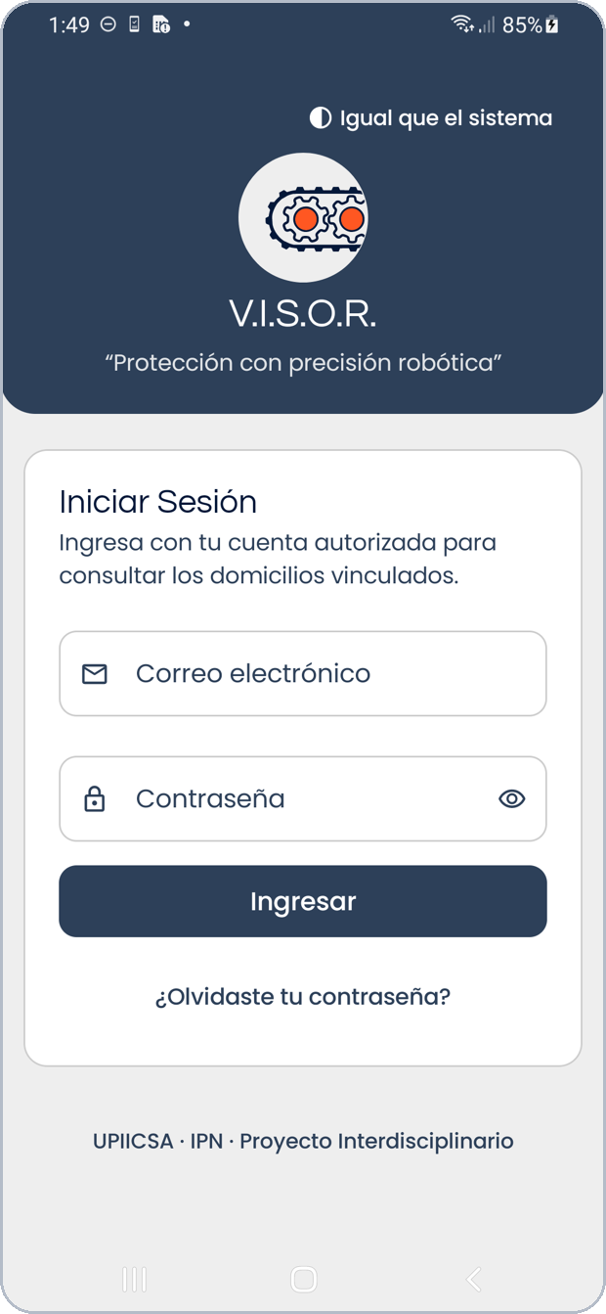 | 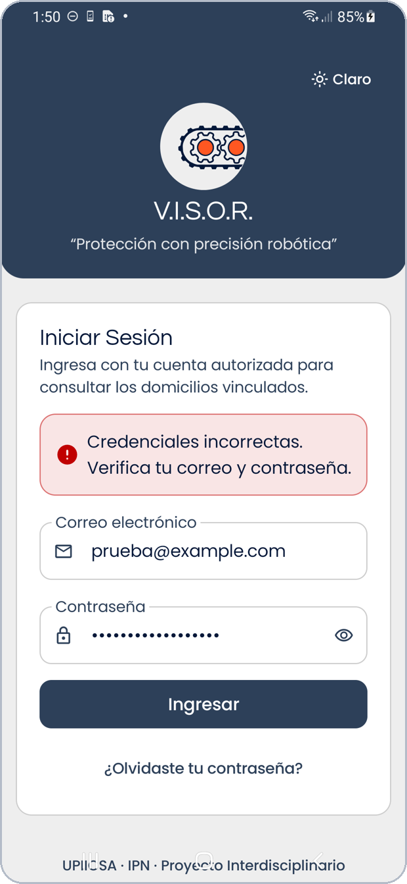
Pantalla de bienvenida | Inicio de sesión | Credenciales incorrectas

1. Escribe tu correo electrónico.
2. Escribe tu contraseña. Con el ícono del ojo puedes mostrarla u ocultarla.
3. Toca Ingresar (o la tecla de acción del teclado).
Si olvidaste tu contraseña, toca ¿Olvidaste tu contraseña?, escribe tu correo y sigue las instrucciones del mensaje que recibirás. Arriba a la derecha puedes cambiar el tema (Igual que el sistema, Claro u Oscuro) antes de entrar.
Seguridad
La aplicación nunca guarda tu contraseña en pantalla ni en el teléfono: solo mantiene una sesión que puedes cerrar desde Ajustes. Cierra sesión si prestas o pierdes el teléfono.

3. Elegir domicilio y moverse por la aplicación

Elegir domicilio
Después de iniciar sesión elige el domicilio que quieres consultar. Solo verás los datos del domicilio elegido y puedes cambiarlo después desde Ajustes. Si tu cuenta no tiene ningún domicilio asignado, la lista aparece vacía (consulta la sección *Solución de problemas*).

Estructura de la aplicación
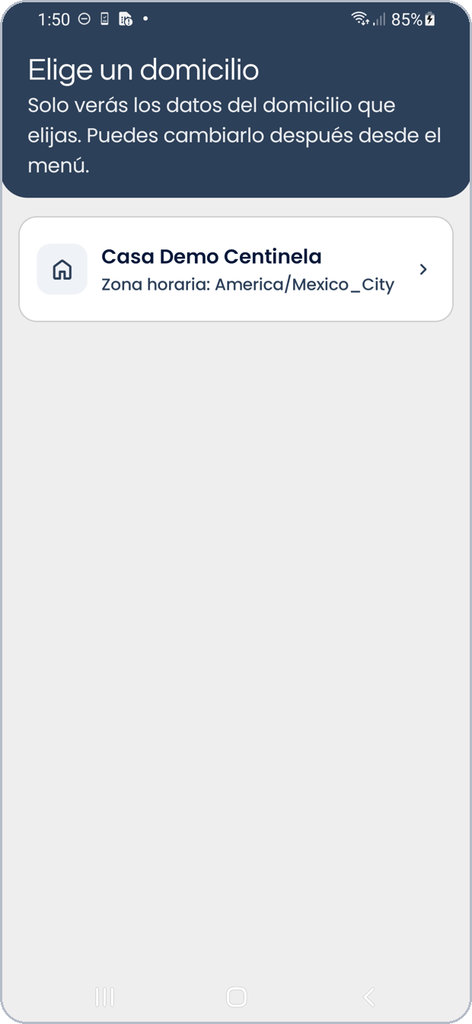 | 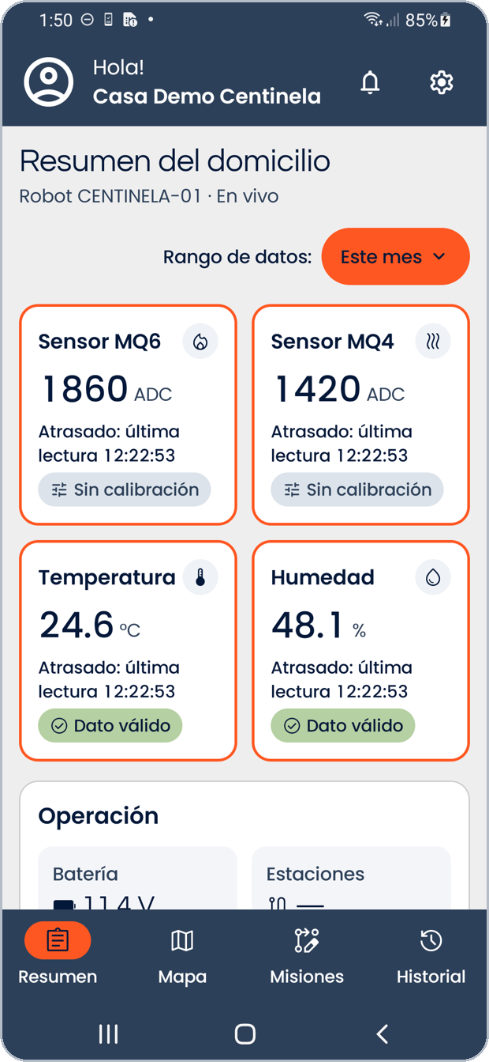
Elegir domicilio | Encabezado y barra inferior

Elemento | Dónde está | Para qué sirve
Nombre del domicilio | Encabezado azul, arriba a la izquierda | Indica qué domicilio estás viendo
Campana | Encabezado, arriba a la derecha | Abre Eventos: alertas e incidentes
Engranaje | Encabezado, arriba a la derecha | Abre Ajustes
Barra inferior | Parte baja de la pantalla | Resumen · Mapa · Misiones · Historial. En tabletas y pantallas anchas pasa a una barra lateral

4. Resumen del domicilio
Es la pantalla principal. Muestra, en tarjetas, la última lectura de cada sensor del robot y el estado de su operación.
 | 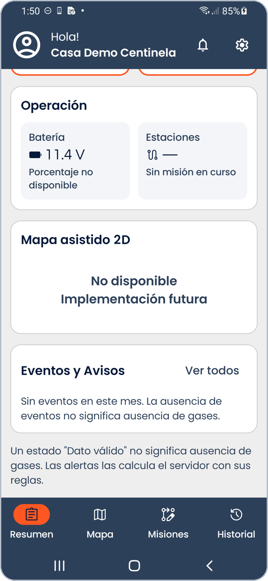 | 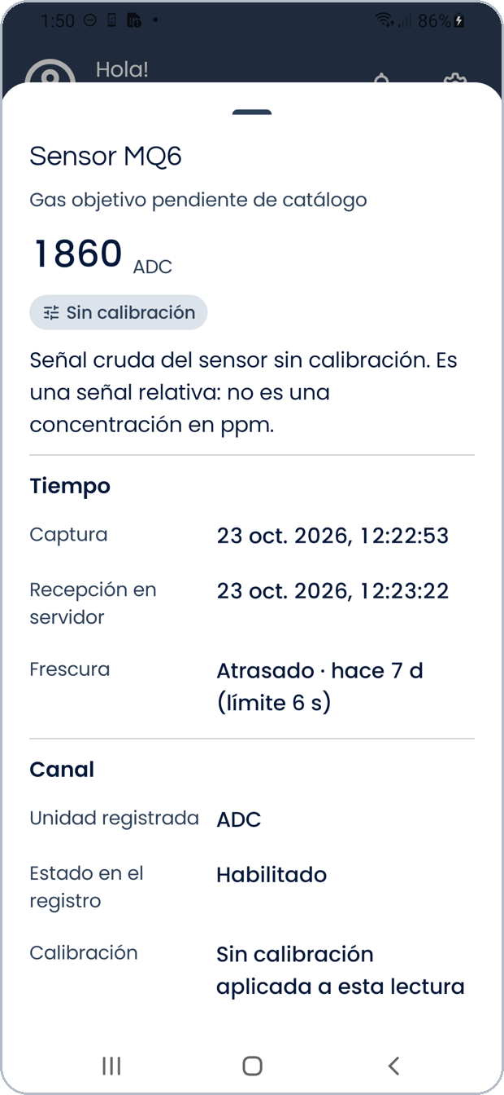
Tarjetas de lectura | Operación, mapa y eventos | Detalle de un sensor

Tarjetas de lectura
Cada tarjeta corresponde a un sensor (gas LP, metano, temperatura y humedad) y contiene:
- Nombre del sensor y su ícono.
- Valor y unidad. Los sensores de gas muestran una señal cruda en ADC; temperatura en °C y humedad en %.
- Antigüedad del dato: la hora de la última lectura. Si el dato es viejo aparece Atrasado y la tarjeta se marca con borde naranja.
- Estado de calidad: por ejemplo *Dato válido* o *Sin calibración* (consulta la sección 7).
Los valores de gas no son partes por millón
Mientras un sensor de gas no esté calibrado, la aplicación solo muestra su señal cruda en ADC y la rotula Sin calibración. Nunca debe interpretarse como una concentración en ppm ni como señal de aire seguro. Un estado «Dato válido» tampoco significa ausencia de gases: las alertas las calcula el servidor.

Toca una tarjeta para abrir el detalle del sensor, con su descripción, su calidad y la información de calibración disponible.

Rango de datos
El botón naranja Rango de datos (por ejemplo *Este mes*) define el periodo del panel de eventos y de las gráficas. Puedes elegir periodos predefinidos o un rango personalizado.

Operación
- Batería: voltaje del robot. El porcentaje solo se muestra cuando el robot lo reporta con un método documentado; si no, aparece *Porcentaje no disponible*.
- Estaciones: avance de las estaciones de muestreo de la misión en curso; sin misión se muestra *Sin misión en curso*.

Mapa asistido 2D y Eventos y Avisos
La tarjeta Mapa asistido 2D indica *No disponible · Implementación futura* (ver sección 9). Eventos y Avisos resume las alertas del periodo elegido; toca Ver todos para abrir la lista completa.
Si un aviso crítico llega mientras usas la aplicación, aparece un banner en la parte superior que puedes descartar.

5. Mapa, Misiones, Historial y Eventos

Mapa
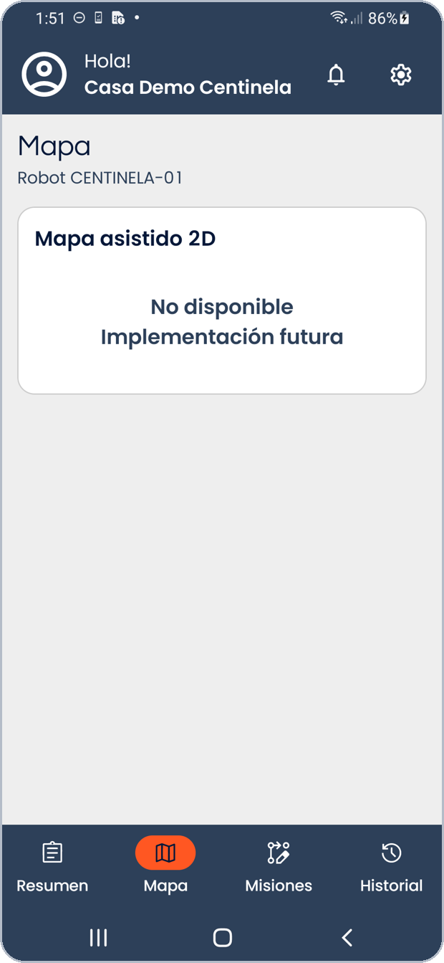
Pestaña Mapa

El mapa asistido 2D no forma parte de esta versión: la pestaña muestra No disponible · Implementación futura. La posición del robot y su ruta todavía no se dibujan.

Misiones
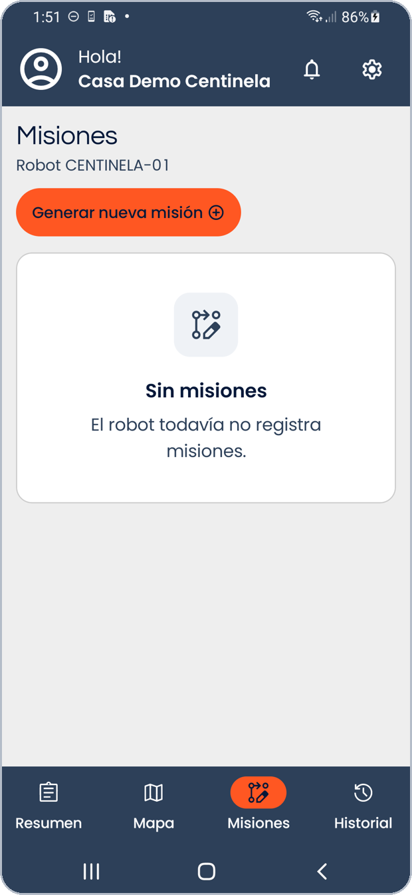 | 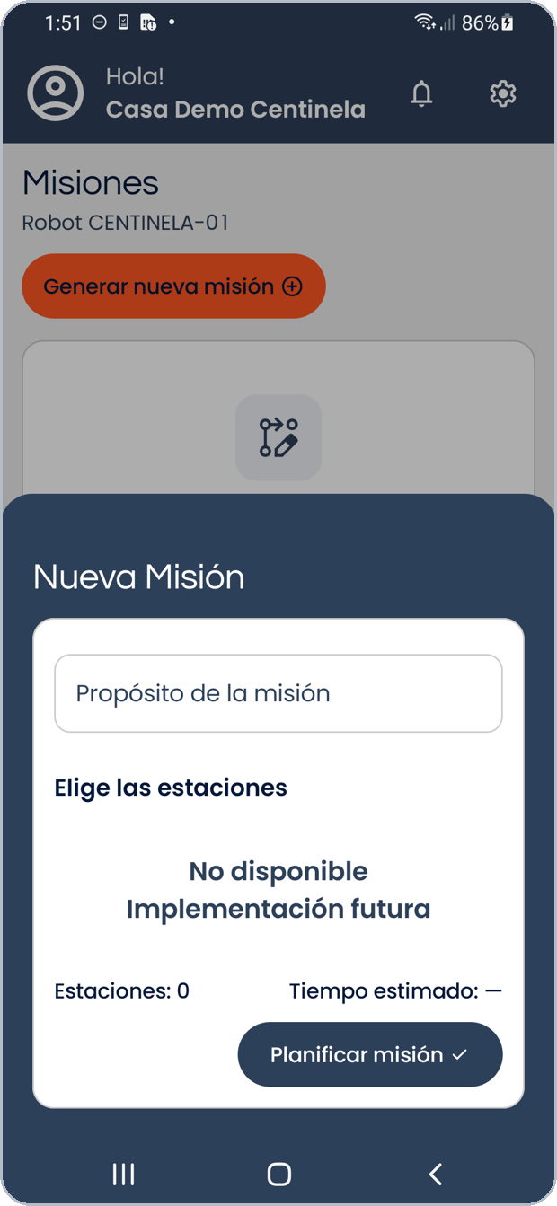
Lista de misiones | Generar nueva misión

- Muestra las misiones registradas por el robot (inicio, fin y estado). Si todavía no hay ninguna, verás *Sin misiones*.
- Generar nueva misión abre un formulario. En esta versión no envía nada al robot: la aplicación es de consulta.
- La elección de estaciones sobre el mapa muestra *No disponible · Implementación futura*.

Historial
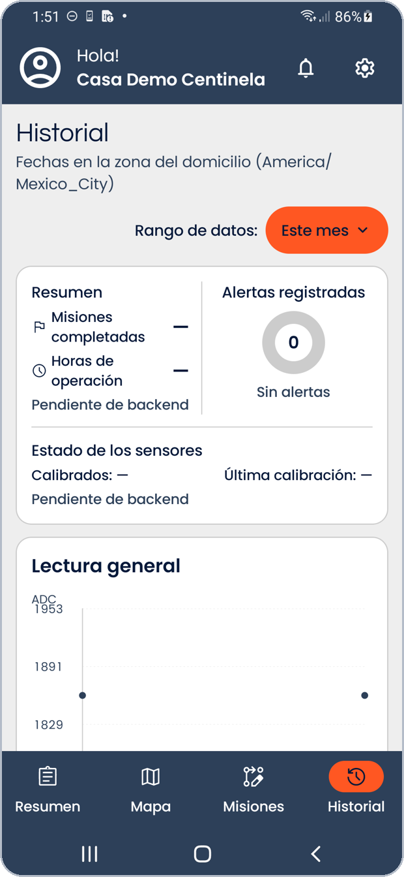 | 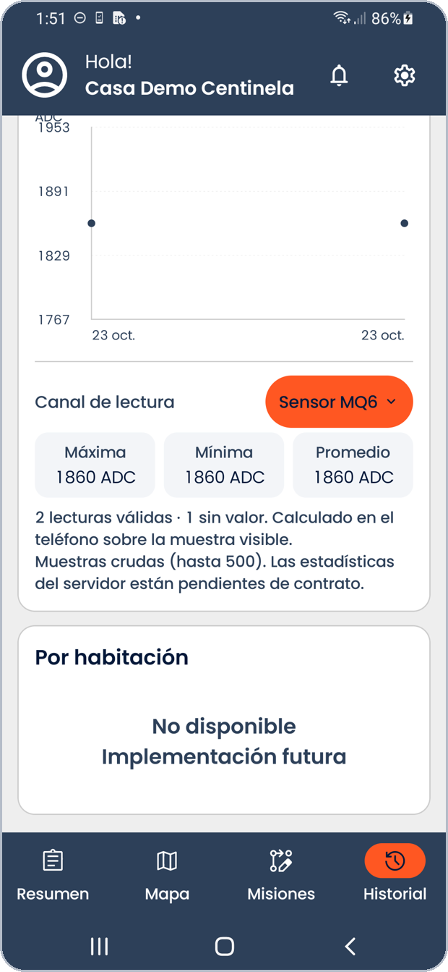
Resumen y alertas | Lectura general

- Resumen y Alertas registradas: cuántas alertas hubo en el periodo, por severidad. Algunos datos (horas de operación, misiones completadas, calibraciones) aparecen como *Pendiente de backend* hasta que el servidor los publique; nunca se rellenan con ceros.
- Lectura general: gráfica de un solo sensor a la vez (elígelo con el selector naranja). Debajo se muestran la máxima, mínima y promedio del periodo. Si hay huecos sin datos, la línea se corta: no se inventan lecturas.
- Por habitación: *No disponible · Implementación futura* (depende del mapa 2D).

Eventos
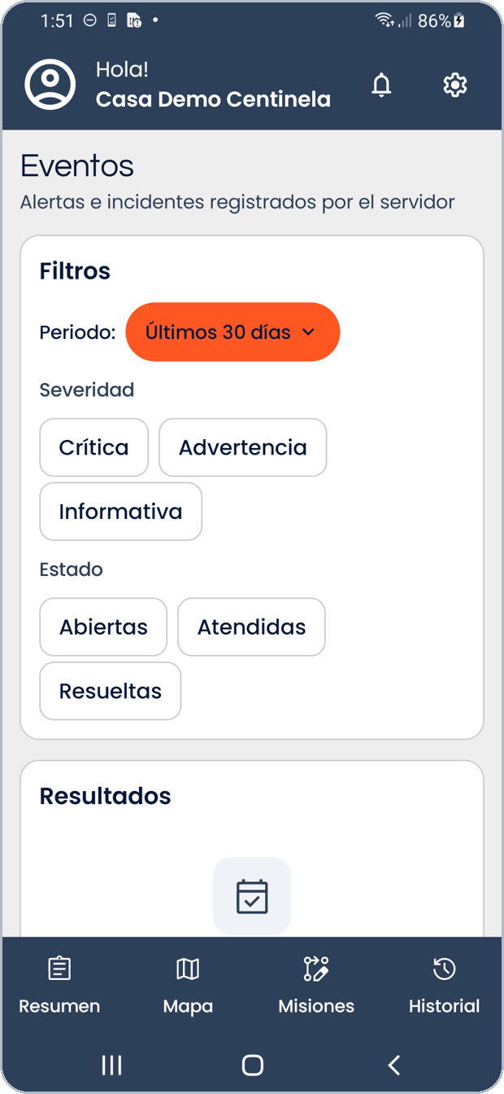
Eventos y alertas

Se abre con la campana. Lista las alertas registradas por el servidor y permite filtrar por periodo, severidad y estado. Toca una alerta para ver su detalle. Si no hay eventos, el mensaje aclara que la ausencia de eventos no significa ausencia de gases.

6. Ajustes
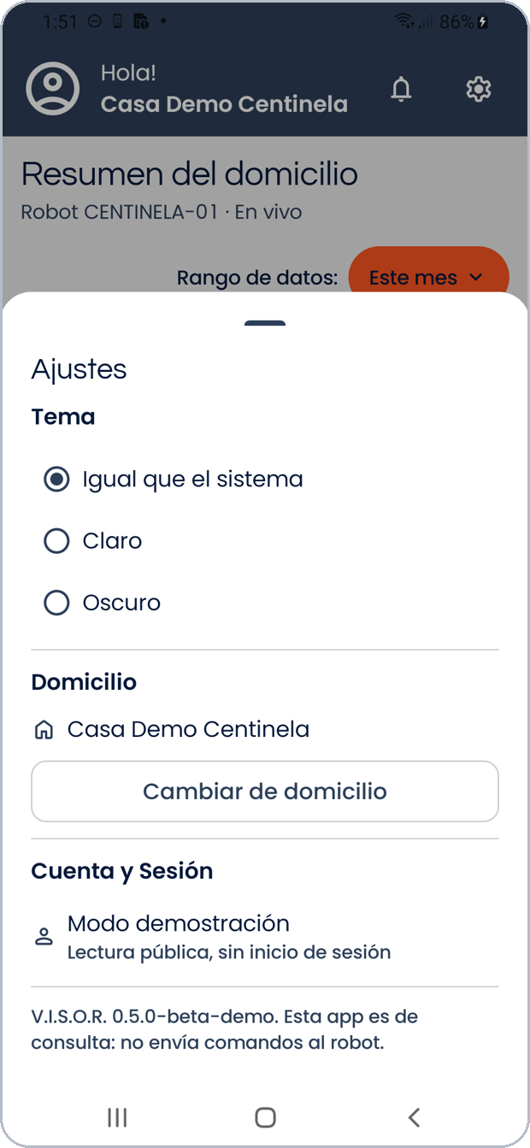 | 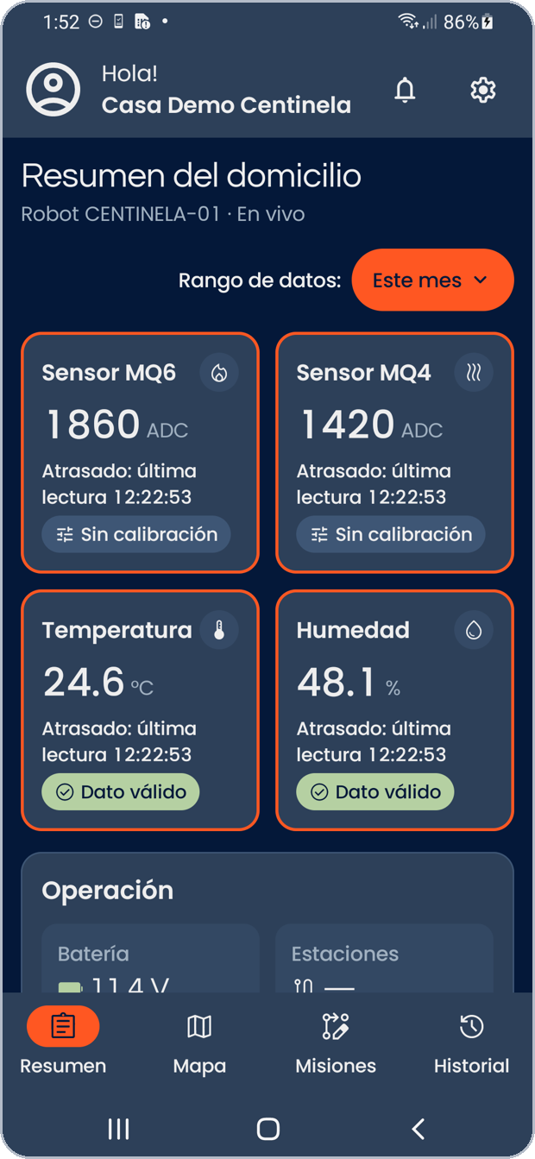
Hoja de Ajustes | Tema oscuro

Opción | Qué hace
Tema | Igual que el sistema, Claro u Oscuro. El cambio es inmediato y se recuerda.
Domicilio | Muestra el domicilio actual y Cambiar de domicilio vuelve al selector.
Cuenta y Sesión | Muestra la cuenta con la que entraste y Cerrar sesión, que te devuelve al inicio de sesión.
Versión | Número de versión de la aplicación y recordatorio de que es de consulta.

En la versión de demostración no hay cuenta ni sesión que cerrar: Ajustes lo indica como *Modo demostración*.

7. Cómo leer los estados y los colores
Los estados nunca dependen solo del color: siempre incluyen un ícono y un texto. Los colores siguen la paleta de la marca V.I.S.O.R.
Aspecto | Qué significa | Qué hacer
Insignia verde Dato válido | La lectura es válida y su calidad es buena. | Nada. Recuerda que no garantiza ausencia de gases.
Insignia gris azulada Sin calibración | El sensor reporta señal cruda; no hay calibración vigente. | Interpretar solo como señal relativa (ADC), nunca como ppm.
Borde naranja y texto Atrasado | La última lectura es vieja: el robot no reporta o no hay conexión. | Revisa que el robot esté encendido y con Wi‑Fi; consulta la hora de la última lectura.
Insignia amarilla (alerta) | Lectura o estado de riesgo: calentando, fuera de rango, alerta abierta. | Revisa el detalle del sensor o el evento.
Insignia roja (crítico) | Lectura o alerta crítica. | Atiende el aviso según los procedimientos de seguridad de tu hogar.
Sin dato | No hay valor válido. Se muestra así, nunca como 0. | No lo interpretes como aire limpio.
Pendiente de backend | El servidor todavía no publica ese dato. | Es una limitación de la versión, no un fallo del robot.
No disponible · Implementación futura | La función no está incluida en esta versión. | Ninguna.

8. Solución de problemas
Síntoma | Causa probable | Qué hacer
«Credenciales incorrectas. Verifica tu correo y contraseña.» | Correo o contraseña mal escritos, o la cuenta no existe. | Revisa los datos (con el ojo puedes ver la contraseña). Si persiste, usa ¿Olvidaste tu contraseña?.
«No se pudo conectar con el servidor.» | Sin internet o red inestable. | Revisa tu conexión y vuelve a intentar.
Entro, pero la lista de domicilios está vacía | Tu cuenta no tiene un domicilio activo asignado. | Pide a la persona responsable que te dé acceso al domicilio.
Las tarjetas dicen Atrasado | El robot no ha enviado datos recientes. | Verifica que el robot esté encendido y conectado. La aplicación no controla el robot.
Un sensor muestra Sin dato o Calentando | El sensor está en calentamiento, falló o no está instalado. | Espera unos minutos; si persiste, avisa a soporte.
La versión de demostración dejó de mostrar datos | El servidor cerró la lectura pública. | Usa la versión con inicio de sesión.
Aparece «Sin conexión» con una captura previa | Se perdió la conexión: se muestra la última captura guardada. | Los datos regresan solos al recuperar la conexión.

9. Qué no incluye esta versión
- Mapa asistido 2D (plano, posición del robot, ruta y habitaciones): *No disponible · Implementación futura*; lo implementará el equipo de IoT.
- Control del robot: la aplicación no envía comandos ni crea misiones.
- Notificaciones push y exportación a CSV: no incluidas.
- Video en vivo del robot y teleoperación: fuera de alcance.
- Calibración de sensores: se muestra el estado, pero la consulta de vigencia y técnico está pendiente del servidor.
- Datos ampliados de misiones (nombre, estaciones, energía): pendientes del servidor.

10. Glosario
Término | Significado
ADC | Señal cruda del sensor de gas (valor entero del convertidor analógico‑digital). No es una concentración.
ppm | Partes por millón: unidad de concentración de gas. La aplicación no la muestra sin una calibración vigente.
Domicilio | Casa o instalación donde está el robot. Cada cuenta ve solo los suyos.
Atrasado | Estado de una lectura cuya última actualización es demasiado vieja.
Misión | Recorrido de monitoreo del robot, con inicio, fin y estaciones de muestreo.
Estación | Punto donde el robot se detiene a medir.
Alerta | Aviso generado por el servidor según sus reglas y umbrales.
Sesión | Acceso autenticado a tu cuenta; termina al cerrar sesión.

“Protección con precisión robótica”

